AI营养全流程场景化销售材料版
从“功能配图版”推进到“场景化销售材料版”：按真实就餐流程说明谁在什么场景下遇到什么问题，系统如何解决，以及给用户、后勤管理者和食堂经营者带来的价值。
材料定位 | 面向销售、售前和客户沟通的 AI 营养模块介绍材料，可直接用于讲解、转发和后续沉淀到 AI 知识库。
场景主线 | 餐前有目标：采集与推荐；餐中有指引：选餐、称重、识别与结算；餐后有反馈：单餐、日报、周报与阶段干预；长期有管理：体重、慢病与 AI 营养师问答。
核心价值 | 把“营养可量化、运营可透视、健康可管理”落到员工每一餐、后厨每一次排菜、管理方每一次决策。

用户价值  知道怎么吃、吃多少、怎么调整 | 管理价值  健康服务有抓手，福利投入可评估 | 经营价值  备餐更准、浪费更少、菜品结构更优

一、销售讲解总览：AI 营养到底解决什么问题
客户真正关心的不是“有没有营养功能”，而是员工健康管理、食堂经营效率、后勤福利可感知之间能否形成闭环。AI 营养模块的销售表达，应从三类问题切入：
- 员工侧：不知道自己适合吃什么，只能凭口味和习惯选餐，餐后也不知道是否吃多、吃偏。
- 食堂侧：菜品营养、热量、欢迎度、余量和浪费无法联动，厨师排菜仍依赖经验。
- 管理侧：体重管理、慢病管理、健康福利投入缺少持续数据，难以证明项目效果。
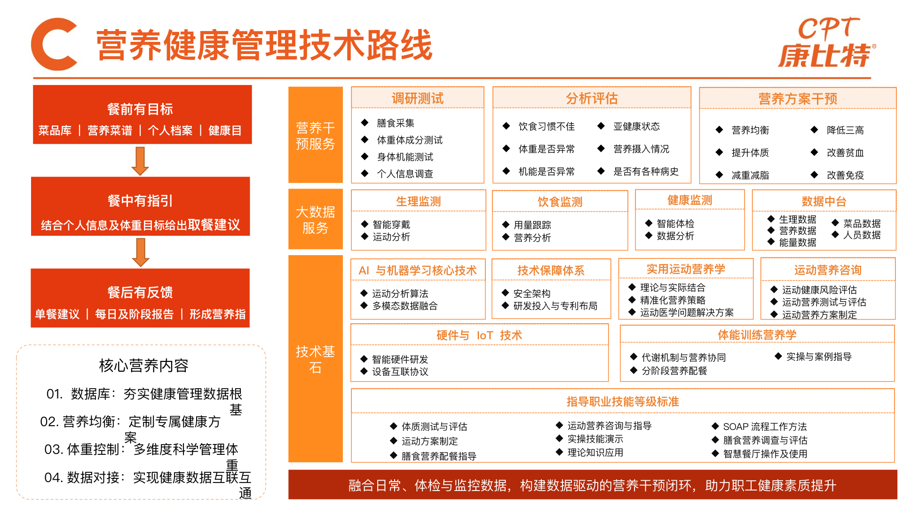
素材图：营养健康管理技术路线，覆盖数据库、营养均衡、体重控制、数据对接，以及餐前、餐中、餐后闭环。

二、餐前：先把“谁适合吃什么”算清楚

2.1 菜品营养库与营养菜谱：让后厨先有营养底账
人群/场景 | 后厨厨师、营养师、食堂运营人员在制定周菜单、当日菜单、健康餐专区和营养标签时使用。
痛点问题 | 菜品只有名称和价格，缺少统一营养口径；厨师凭经验估算热量、蛋白质、脂肪、碳水，无法稳定输出健康餐。
解决动作 | 沉淀食材原料库、标准菜品库和营养数据库；菜品录入后自动核算营养成分，生成菜品营养标签和组分信息。
用户价值 | 员工选餐前能看到菜品营养信息，不再只靠“看起来清淡/重口”判断。
管理价值 | 后勤可以把健康餐厅建设从口号变成标准库、标签和统计口径，便于长期复用。

- 销售话术：我们不是简单展示卡路里，而是先把食材、菜品、标签和组分做成统一底座，后续智能排菜、单餐分析、日报周报都共用这套口径。
- 子功能必须讲到：食材原料库、标准菜品库、营养自动核算、菜品营养标签、内置自有版权菜品图片、AI 自动生成菜品组分。
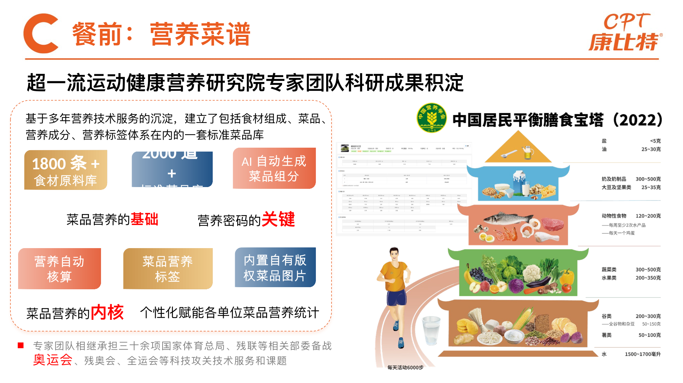
素材图：营养菜谱与标准菜品库，包含 1800+ 食材原料库、2000+ 标准菜品库、营养自动核算、菜品营养标签、AI 自动生成菜品组分。

2.2 智能排菜：让厨师从经验排菜升级为数据排菜
人群/场景 | 厨师长、运营主管在制定周期菜单、每日菜单、健康餐组合时使用。
痛点问题 | 菜品重复率、烹调方式、营养结构和员工健康趋势分散在不同经验里，容易出现菜品结构单一、油炸占比偏高、健康餐不成体系。
解决动作 | 系统综合菜品重复率、菜品数量、食材、烹调方式、营养标签、员工健康状态趋势与菜品营养，智能生成排菜建议。
用户价值 | 员工每天看到的菜品更丰富、更均衡，健康选择不再靠自律硬扛。
管理价值 | 食堂可以用数据指导厨师调整菜品结构，提升健康档次与满意度，减少主观争议。

- 销售话术：客户要的不是一个菜单编辑器，而是把营养目标、员工健康画像和后厨出品能力揉进同一张菜单。
- 适合案例化表达：当某单位希望控制油脂摄入、提高蔬菜和优质蛋白占比时，系统可持续给出菜单结构优化依据。
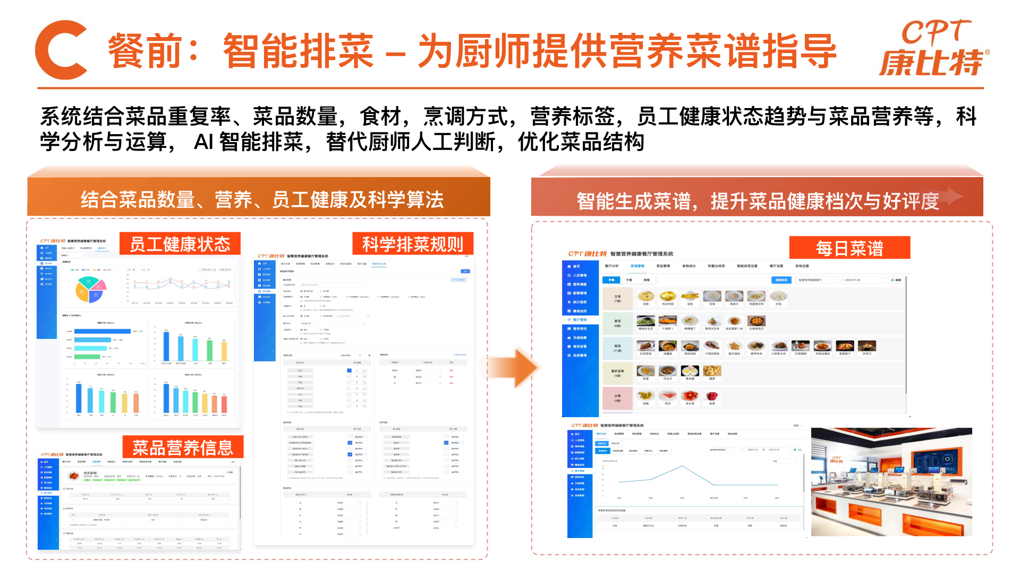
素材图：智能排菜，结合菜品数量、营养、员工健康状态及科学算法生成每日菜谱。

2.3 手机端健康档案：把个人目标和限制条件收集完整
人群/场景 | 员工首次使用、阶段性体检后、发起减脂/控糖/增肌/健康餐计划时，在手机端完善档案。
痛点问题 | 同一道菜对不同人群价值不同。控糖人群、减脂人群、增肌人群、过敏人群只看普通菜单，无法得到适配建议。
解决动作 | 手机端采集基础信息、健康信息、体重目标、慢病、忌口、过敏、口味偏好、运动与机能信息，形成个人营养画像。
用户价值 | 系统给出的建议与个人目标相关，避免“人人一套通用建议”。
管理价值 | 管理方能够按人群分层设计健康活动，例如减脂挑战、慢病关怀、运动营养专项，而不是泛泛宣传。

- 子功能必须讲到：基础信息采集、健康信息采集、体重目标、慢病、忌口、过敏、口味、运动和机能数据。
- 销售话术：餐前先建立个人画像，餐中建议才有依据，餐后报告才有解释力。
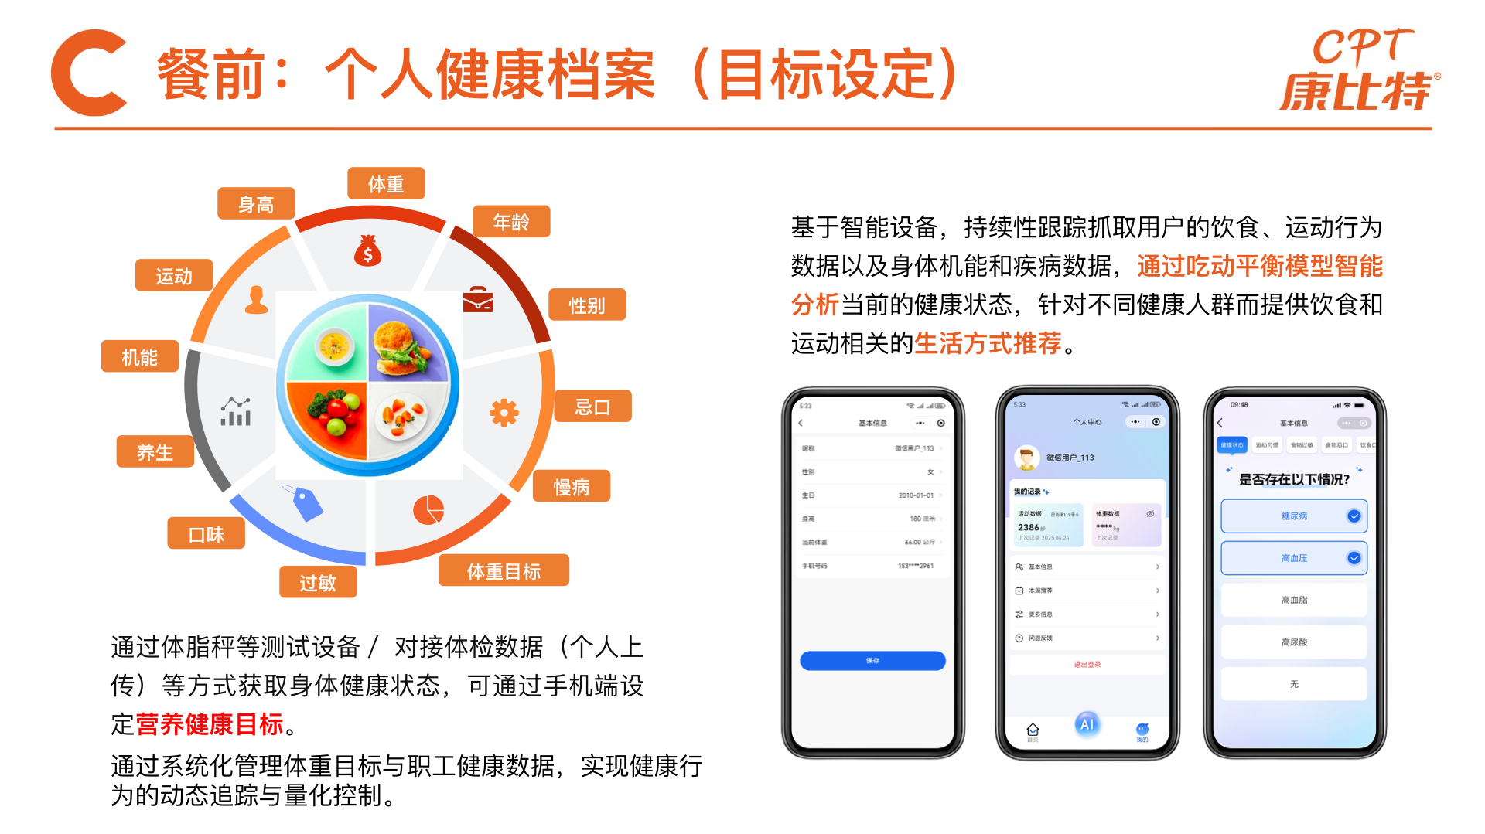
素材图：个人健康档案与目标设定，覆盖身高、体重、年龄、性别、体重目标、慢病、忌口、过敏、口味、养生、运动、机能。

2.4 运动与体成分采集：把“吃”和“动”接起来
人群/场景 | 需要体重管理、运动健康、企业健康活动或高强度岗位健康保障的人群。
痛点问题 | 只看吃进去多少，不看运动消耗和身体变化，营养干预很容易失真；体重、体脂、运动数据手工记录也难坚持。
解决动作 | 对接手环/手表、体脂秤、体成分仪等设备，自动采集体重、体脂率、心率、步数、运动消耗等数据。
用户价值 | 员工能看到摄入与消耗是否平衡，理解今天为什么建议少油、补蛋白或增加运动。
管理价值 | 健康项目可以用连续数据衡量变化，而不是只靠一次体检或问卷。

- 子功能必须讲到：运动采集、手环/手表采集、体成分仪或体脂秤采集、体重状态与运动数据管理。
- 销售话术：AI 营养不是孤立的点餐建议，而是吃动平衡模型，能把食堂餐食和员工健康行为连起来。
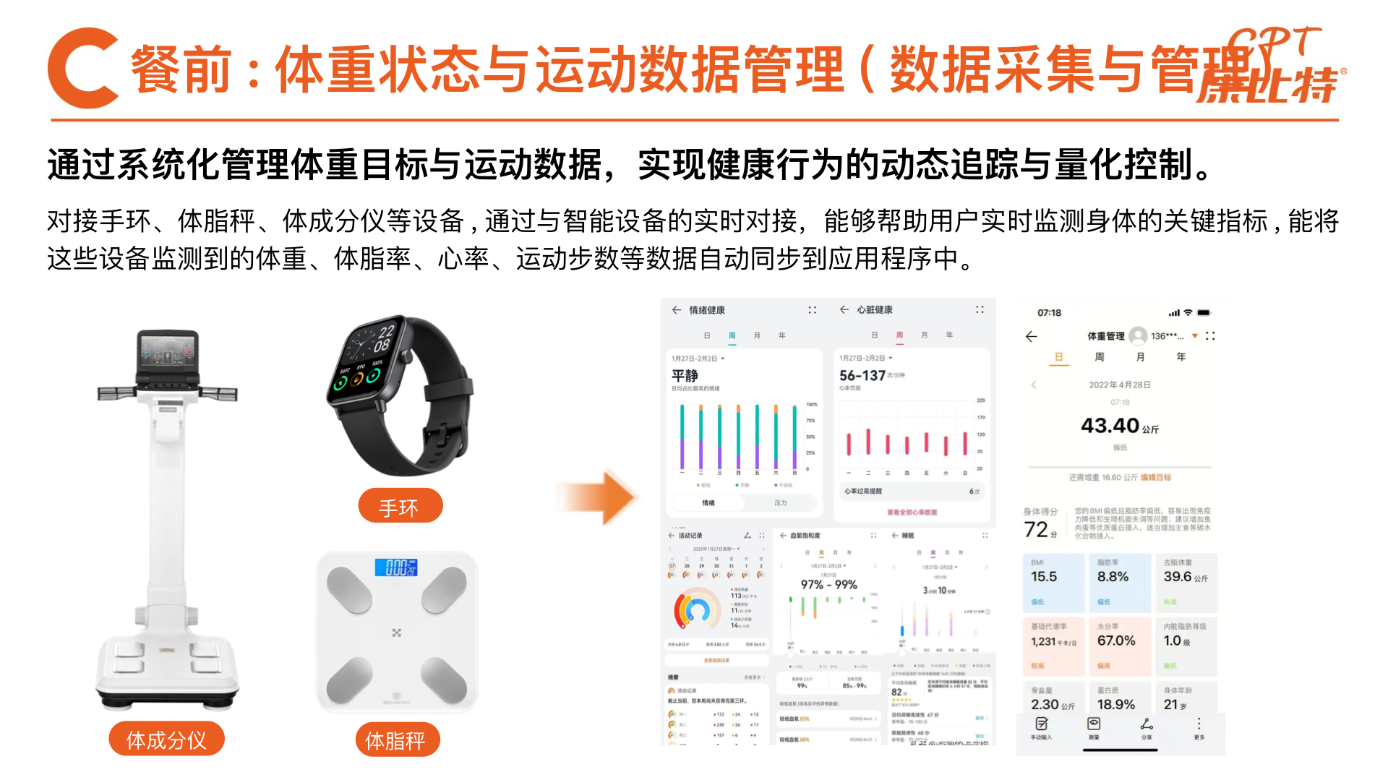
素材图：手环、体脂秤、体成分仪数据采集与管理，自动同步体重、体脂率、心率、运动步数等指标。

三、餐中：在选餐和结算现场给出实时指引

3.1 个性化饮食指导：让员工拿餐时就知道多吃少吃
人群/场景 | 员工在自助称重、小碗菜、AI 识别结算、风味档口等场景选餐时使用。
痛点问题 | 传统营养报告发生在餐后，员工当下已经选完、吃完，难以纠偏。
解决动作 | 结合个人档案、健康目标、菜品营养和当前取餐数据，现场显示能量、营养素占比，给出多吃/少吃建议和风险提醒。
用户价值 | 把营养建议提前到选择发生的时刻，降低理解成本和执行门槛。
管理价值 | 食堂健康引导从海报宣传变成每餐互动，能直接影响取餐行为。

- 子功能必须讲到：实时摄入能量、营养素占比、智能称重/选餐建议、多吃/少吃建议、动态预警。
- 销售话术：员工不是看完报告再反思，而是在夹菜、称重、结算时就能获得即时提醒。
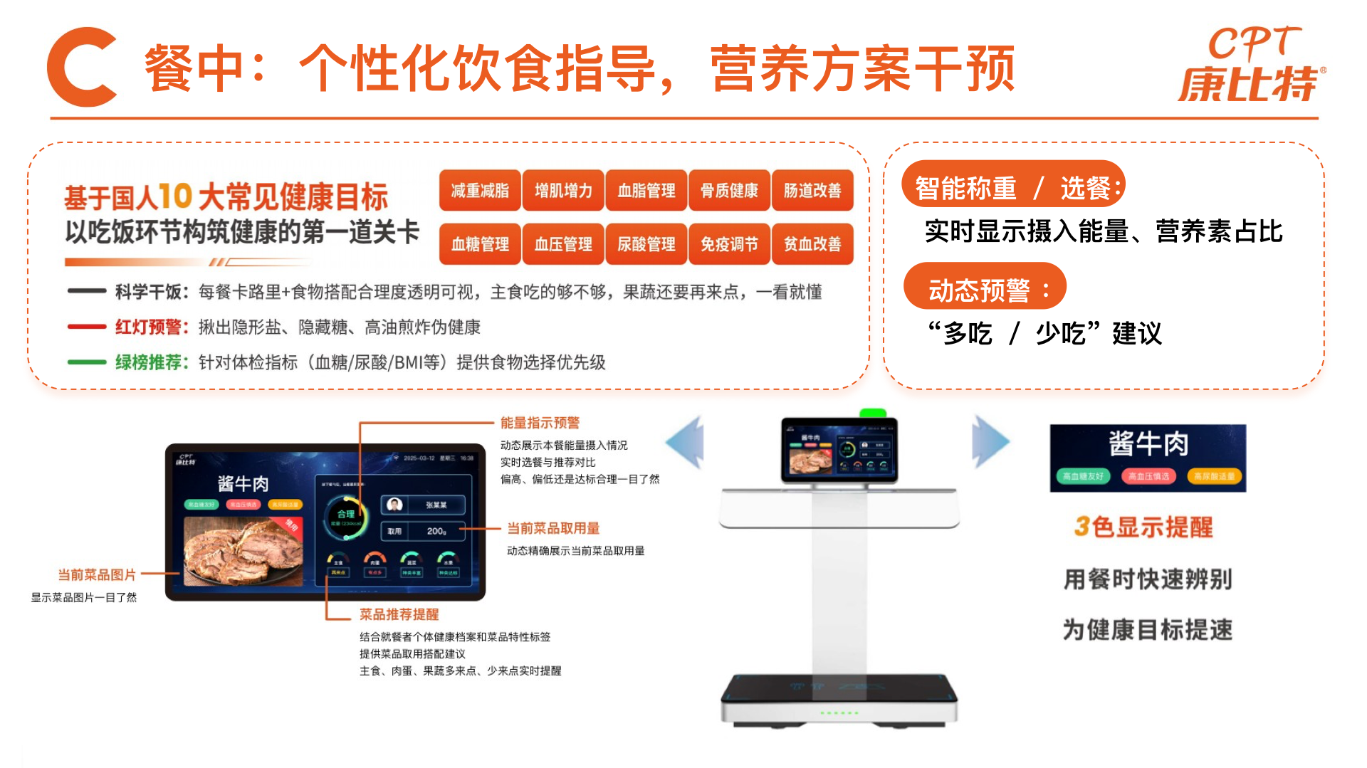
素材图：餐中个性化饮食指导，实时显示摄入能量、营养素占比，并在智能称重/选餐时给出“多吃/少吃”建议和动态预警。

3.2 称重计量自助餐线：按需取餐，营养与价格同步透明
人群/场景 | 偏好自助取餐、希望少量多样、按克计价的员工；适用于园区、机关、企业食堂的高峰自助餐线。
痛点问题 | 固定份量容易吃不完或吃不够，排队打餐慢，营养信息和价格信息不透明。
解决动作 | 通过绑盘、人脸/刷卡/扫码识别、智能称重、实时显示营养建议与价格，实现自助取餐和无感结算。
用户价值 | 几元到几十元都可自由组合，按需取餐，减少浪费，同时看得到营养建议。
管理价值 | 餐余可减少，人工打餐压力下降，菜品消耗数据更精细。

- 子功能必须讲到：首次身份注册、取托盘绑身份、自助选餐实时反馈、就餐查询营养、无感支付结算。
- 设备内容：膳识智能台带人脸、单称、双称、简版，绑盘机，条码餐盘。
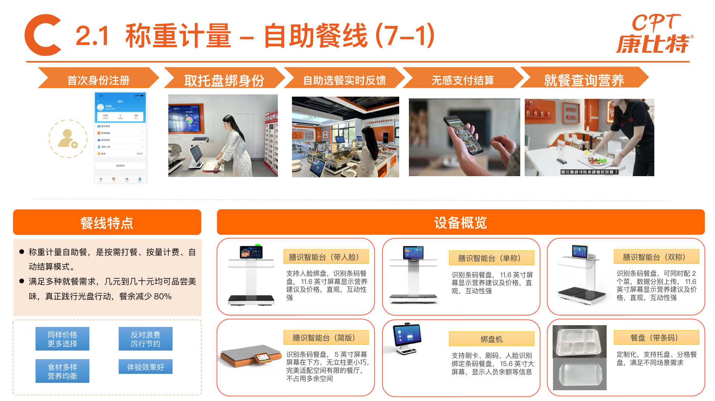
素材图：称重计量自助餐线，包含膳识智能台、绑盘机、条码餐盘、自助选餐实时反馈、就餐查询营养、无感支付结算。

3.3 小碗菜 RFID 与 AI 识别餐线：高峰秒结算，营养随餐展示
人群/场景 | 高峰期流量大、菜品 SKU 多、需要快速自选和快速结算的食堂。
痛点问题 | 小碗菜品类多但结算慢，人工识别易错，排队影响体验；营养信息通常与结算系统割裂。
解决动作 | RFID 餐具自动识别菜品，结算台显示消费明细，支持刷卡、刷脸、员工码、支付宝、微信等多支付方式。
用户价值 | 选完即结，少排队；同时能查询本餐营养信息。
管理价值 | 提升高峰吞吐，降低收银人工成本，沉淀菜品销量与营养消费数据。

- 子功能必须讲到：餐品按需自选、就餐查询营养、刷卡/码支付结算、少排队、快收银、省人工。
- 销售补充：若客户提到 450 类型菜品或多档口多价格场景，可强调 RFID/AI 识别能支持多品类、多价格、高峰快速结算。
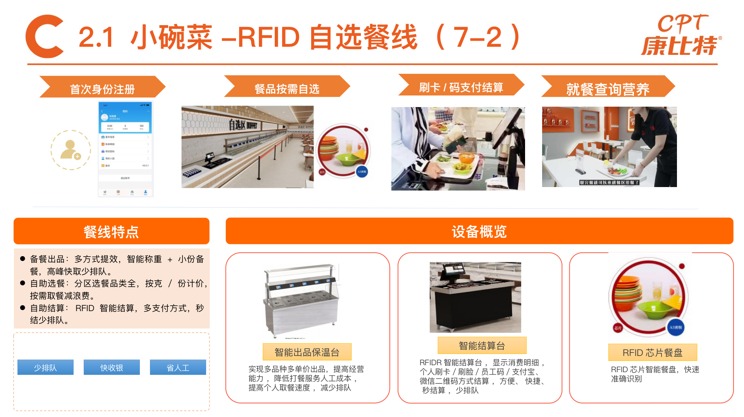
素材图：小碗菜 RFID 自选餐线，覆盖智能出品保温台、RFID 智能结算台、RFID 芯片餐盘。
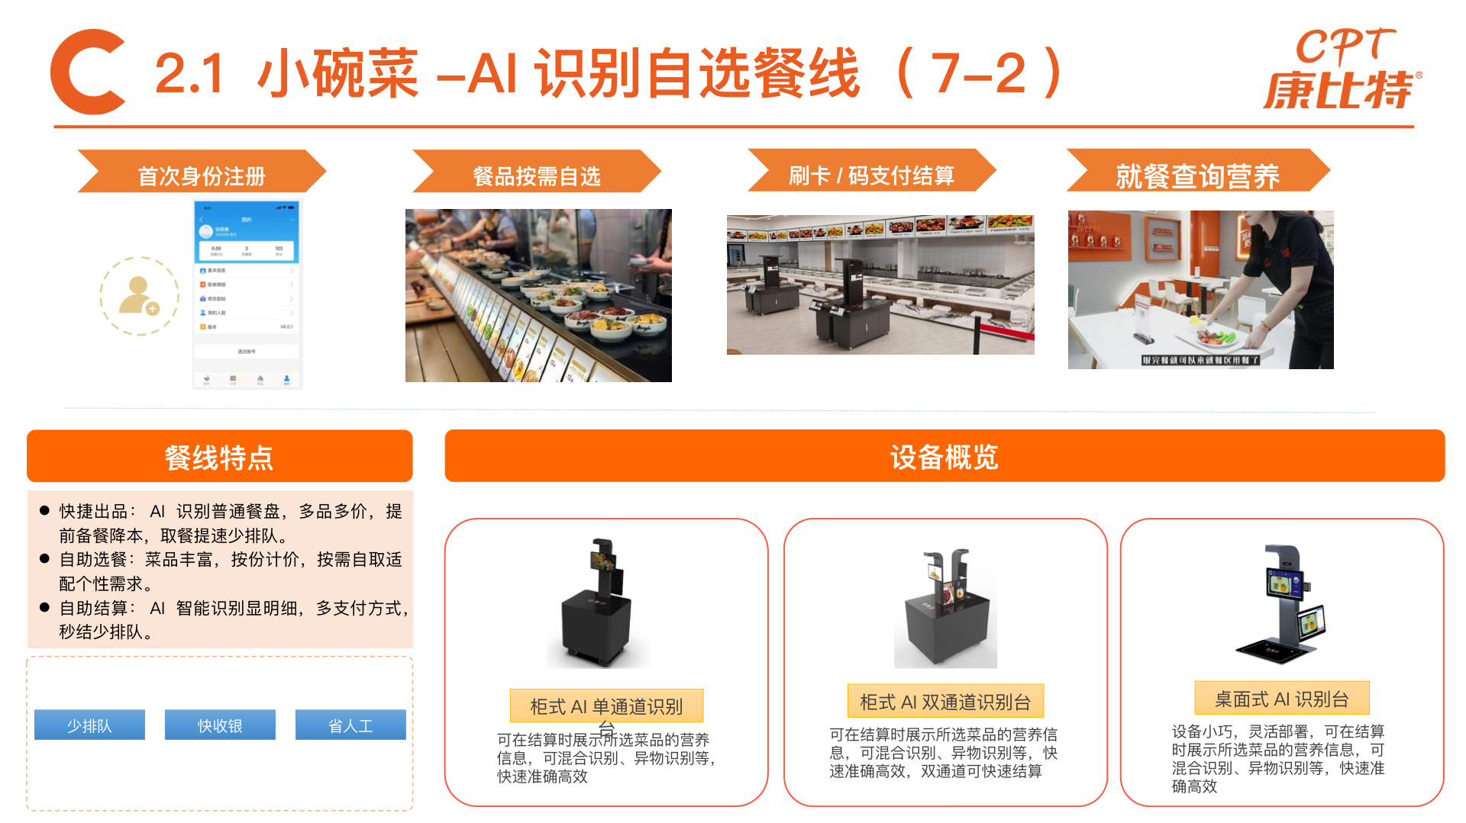
素材图：小碗菜 AI 识别自选餐线，包含柜式 AI 单通道识别台、柜式 AI 双通道识别台、桌面式 AI 识别台，可展示所选菜品营养信息，支持混合识别、异物识别、快速准确结算。
AI 识别补充场景 | 普通餐盘无需 RFID 芯片，AI 识别多品多价，适合改造空间有限、希望快速上线的食堂。
双面台式消费机 200 | 当客户关注轻量结算点位、档口收银或双屏展示时，可作为餐中结算硬件补充：前端展示菜品/金额/营养提示，后端便于收银员确认与管理。
AI 智能识别结算台 | 在结算时同步展示所选菜品明细、价格与营养信息，把“支付动作”变成“营养触达点”。

3.4 手机端单餐分析：让当餐选择马上形成反馈
人群/场景 | 员工完成支付、取餐或线上订餐后，在手机端查看本餐分析。
痛点问题 | 员工只知道花了多少钱，不知道这一餐摄入了多少能量、哪些营养素偏高或不足。
解决动作 | 就餐数据自动上传，系统根据菜品和份量输出单餐能量、营养素占比、食物均衡和重点营养素监控结果。
用户价值 | 每餐都有可理解的反馈，能指导下一餐做出调整。
管理价值 | 管理方可从个体餐次数据沉淀到群体营养趋势，用于菜单调整和健康活动评估。

- 子功能必须讲到：手机端单餐分析、单餐能量、营养素分析、食物均衡、重点营养素监控结果。
- 销售话术：结算不是终点，结算后马上产生营养反馈，员工才能形成持续改善。
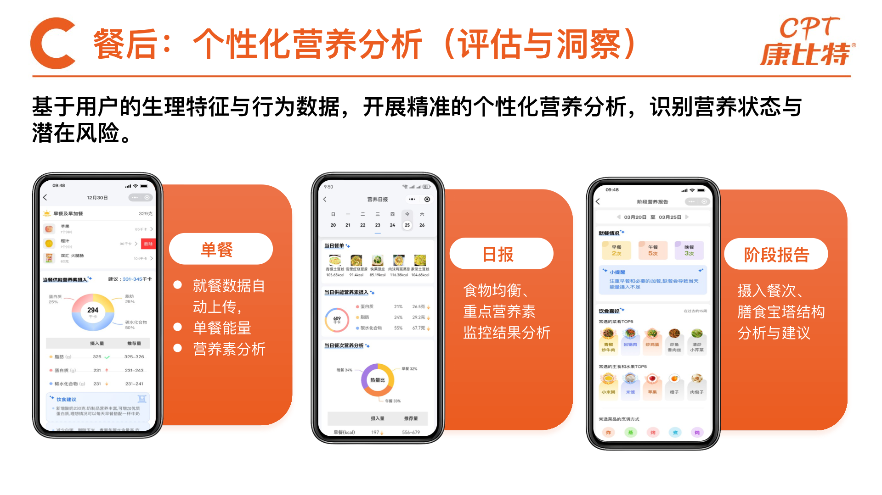
素材图：餐后个性化营养分析，包含单餐能量、营养素分析、食物均衡、重点营养素监控结果、日报、阶段报告。

四、餐后：把每一餐沉淀成健康改善闭环

4.1 日报、周报与阶段报告：从单餐反馈升级为趋势洞察
人群/场景 | 员工每天、每周查看营养日报/周报；管理方按活动周期查看阶段效果。
痛点问题 | 单次提醒容易被遗忘，健康改善需要连续跟踪、阶段复盘和个性化建议。
解决动作 | 系统基于饮食、运动、体重、体脂、健康目标等数据，输出日报、周报和阶段报告，并给出健康食谱推荐和生活活动建议。
用户价值 | 员工能看到趋势变化，知道自己距离减脂、控糖、增肌或均衡饮食目标还有多远。
管理价值 | 后勤和工会可用阶段报告评估健康餐厅、体重管理营、慢病关怀等项目是否有效。

- 子功能必须讲到：手机端首页、日报、周报、阶段报告、健康食谱推荐、生活活动建议、能量平衡。
- 销售话术：餐后报告把健康管理从“提醒一次”变成“持续陪跑”。
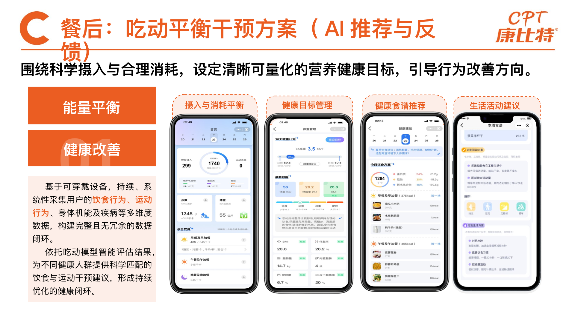
素材图：吃动平衡干预方案，包含健康食谱推荐、生活活动建议、能量平衡、健康改善、摄入与消耗平衡、健康目标管理。

4.2 营养运营大屏：把健康餐厅建设展示给用户和管理方
人群/场景 | 前厅就餐者、后勤管理者、参观接待、健康餐厅验收或汇报展示。
痛点问题 | 健康餐厅建设看不见、说不清，客户参观时只能看设备，难以感知数据价值。
解决动作 | 大屏实时呈现就餐人次、菜品热度、营养数据、健康贴士、烹调方式和菜品结构。
用户价值 | 员工在前厅即可看到健康提示和菜品信息，感知企业对健康的投入。
管理价值 | 管理方用数据证明运营透明、体验升级和健康落地，便于汇报与复制。

- 子功能必须讲到：就餐人次统计、近日就餐人次曲线、菜品欢迎度、当餐菜品展示、烹调方式、健康小贴士、菜品种类。
- 销售话术：大屏不是装饰，是把营养管理搬到用户眼前，也是客户参观时最直观的价值呈现。
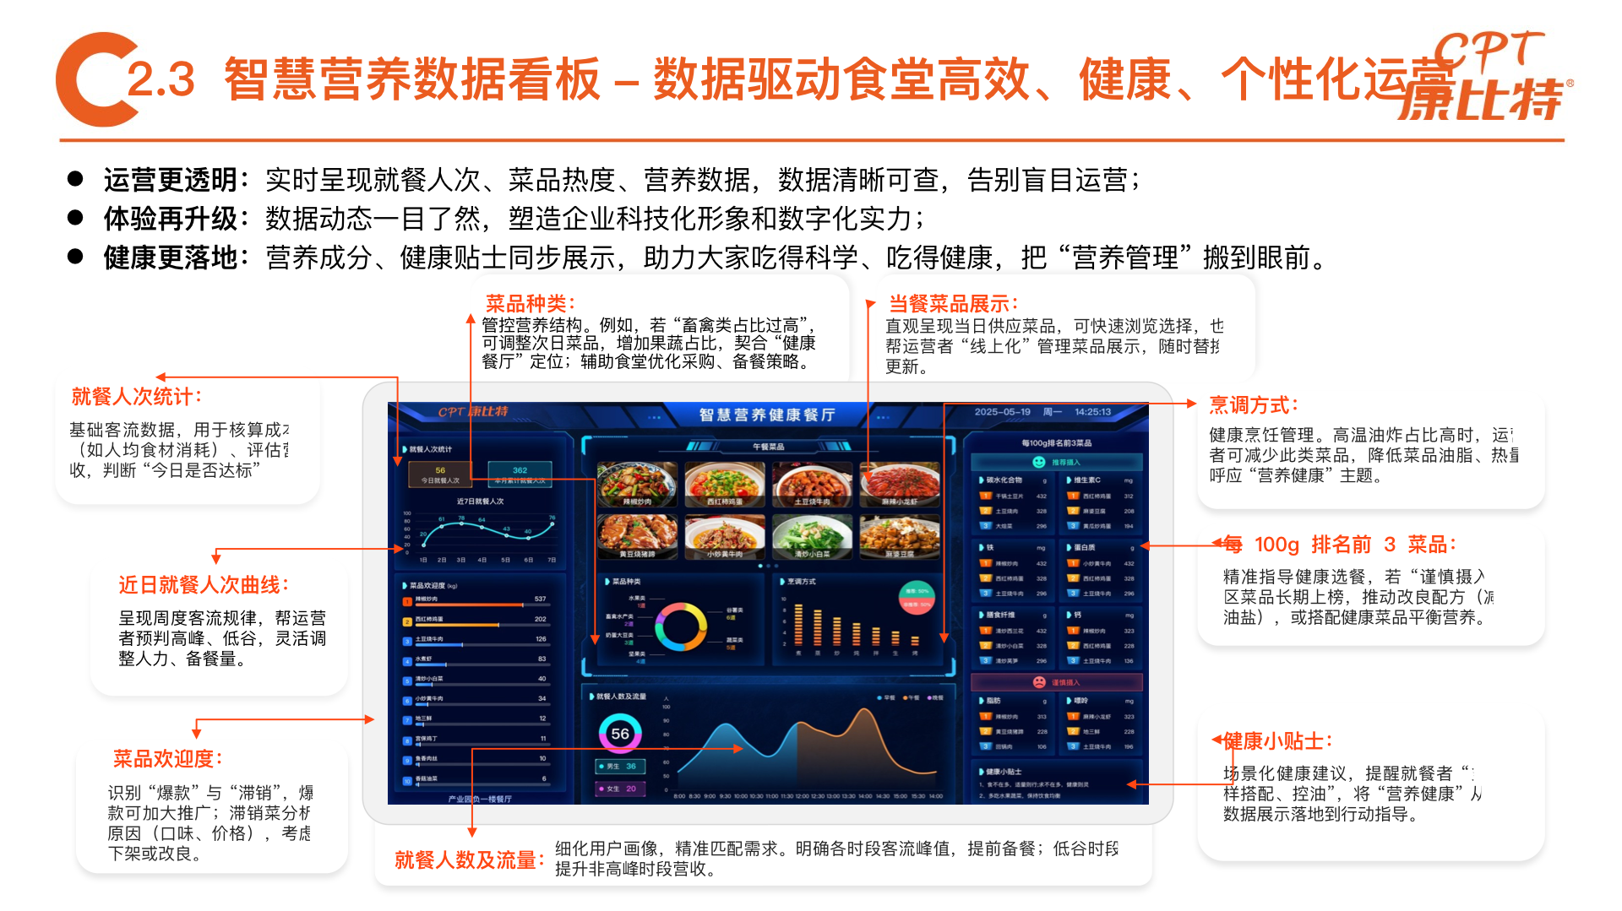
素材图：智慧营养数据看板，包含就餐人次、近日曲线、菜品欢迎度、当餐菜品、烹调方式、就餐人数及流量、每 100g 排名前 3 菜品、健康小贴士、菜品种类。

4.3 后厨余量与菜品营养看板：让运营动作闭环到备餐和改菜
人群/场景 | 开餐中后厨补菜、开餐后厨师复盘、运营主管调整采购和备餐。
痛点问题 | 前厅排队和后厨余量脱节，缺菜补菜靠喊；菜品卖得好不好、营养结构是否合理，餐后难复盘。
解决动作 | 余量看板显示每道菜剩余菜量并缺菜告警；菜品营养看板展示类别、欢迎度、营养素排行。
用户价值 | 热门菜及时补，等待减少；菜品结构持续变好。
管理价值 | 降低人工巡查和沟通成本，减少备餐浪费，支持厨师依据数据改良菜品。

- 子功能必须讲到：余量显示、缺菜告警、加快出餐速度、菜品类别排行、欢迎度排行、营养素排行。
- 销售话术：餐后分析不只给员工看，也会反哺后厨，让下一餐备得更准、做得更健康。
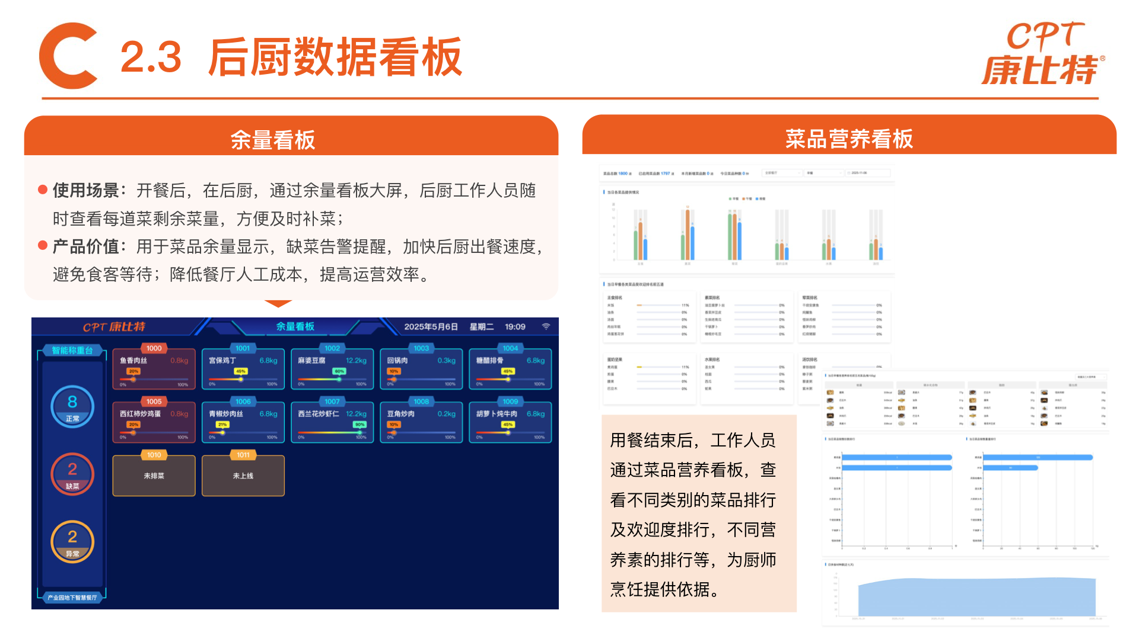
素材图：后厨数据看板，包含余量看板、菜品营养看板、缺菜告警、菜品类别排行、欢迎度排行和营养素排行。

五、长期健康管理：体重、慢病与 AI 营养师问答
体重管理场景 | 面向减脂、增肌、控重人群，系统持续采集体重、体脂、运动和饮食数据，结合目标给出餐前推荐、餐中提醒、餐后复盘。
慢病管理场景 | 面向高血压、高血糖、高血脂等人群，系统围绕控油、控盐、控糖、优质蛋白、膳食纤维等重点指标做菜品提醒和阶段评估。
AI 营养师问答 | 员工可围绕“今天怎么吃”“这道菜适不适合我”“减脂期晚餐怎么选”等问题发起 AI 问答；销售侧可沉淀场景-问题-方案知识库，提升售前答疑一致性。
价值归纳 | 员工获得更低门槛的健康陪伴；管理方获得可量化、可展示、可复盘的健康服务抓手；食堂获得菜品优化与经营提升依据。

销售讲解建议
- 先问客户：单位是否有体重管理、慢病人群关怀、健康餐厅验收、员工福利升级或食堂降本增效目标。
- 再讲闭环：餐前采集目标和健康档案，餐中通过设备和手机端给出选餐建议，餐后用日报/周报/阶段报告持续反馈。
- 最后落价值：员工知道怎么吃，后厨知道怎么做，管理者知道健康投入是否有效。

六、PC 端与互动查询：让营养数据可配置、可查询、可运营

6.1 PC 端菜品菜谱管理中心
人群/场景 | 营养师、厨师长、采购、运营主管在后台维护菜品、菜谱、周期菜单和采购计划。
痛点问题 | 营养菜谱如果只停留在前端展示，后厨和采购无法执行；同一菜品不同用料方案也会造成营养核算不一致。
解决动作 | PC 端维护标准菜谱、用料方案、周期菜单，并根据用餐人数输出采购计划，减少漏采、多采和损耗。
用户价值 | 前端看到的营养数据更稳定可信。
管理价值 | 采购、排菜、营养核算形成统一后台口径，便于规模化复制。

- 子功能必须讲到：标准菜谱、同一菜品不同用料方案、周期菜单、按用餐人数输出采购计划、减少漏采和多采损耗。
- 销售话术：营养展示要靠后台菜谱和采购计划支撑，否则前端再漂亮也难持续运营。
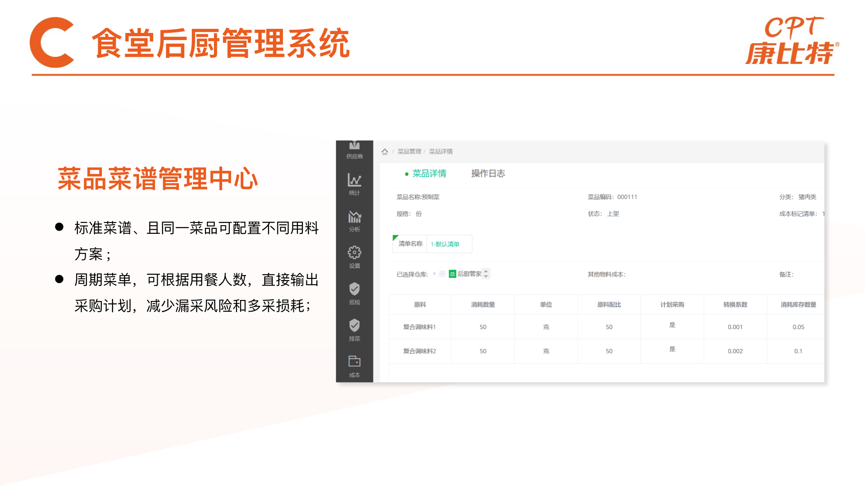
素材图：菜品菜谱管理中心，支持标准菜谱、同一菜品不同用料方案、周期菜单，并可按用餐人数输出采购计划。

6.2 食堂自助查询：让员工查菜谱、看营养、做反馈
人群/场景 | 员工在餐前查看周菜谱、餐中查询菜品详情、餐后评价打分和反馈意见。
痛点问题 | 员工不知道未来几天吃什么，也不知道菜品原料配方和营养数据；食堂缺少低成本收集偏好和意见的渠道。
解决动作 | 自助查询终端/互动平台展示周菜谱，支持按天分餐次查看，支持下钻查看原料配方、营养数据、评价打分、喜好投票和意见反馈。
用户价值 | 吃饭前可规划，吃饭后可表达，体验从被动接受变为主动互动。
管理价值 | 食堂获得菜品评分、投票统计和反馈闭环，辅助菜品优化与满意度提升。

- 子功能必须讲到：周菜谱、分餐次展示、原料配方、营养数据、评价打分、喜好投票、意见反馈、文件发布与浏览统计。
- 销售话术：互动查询把营养内容从后台推到员工面前，也把员工反馈带回食堂运营。
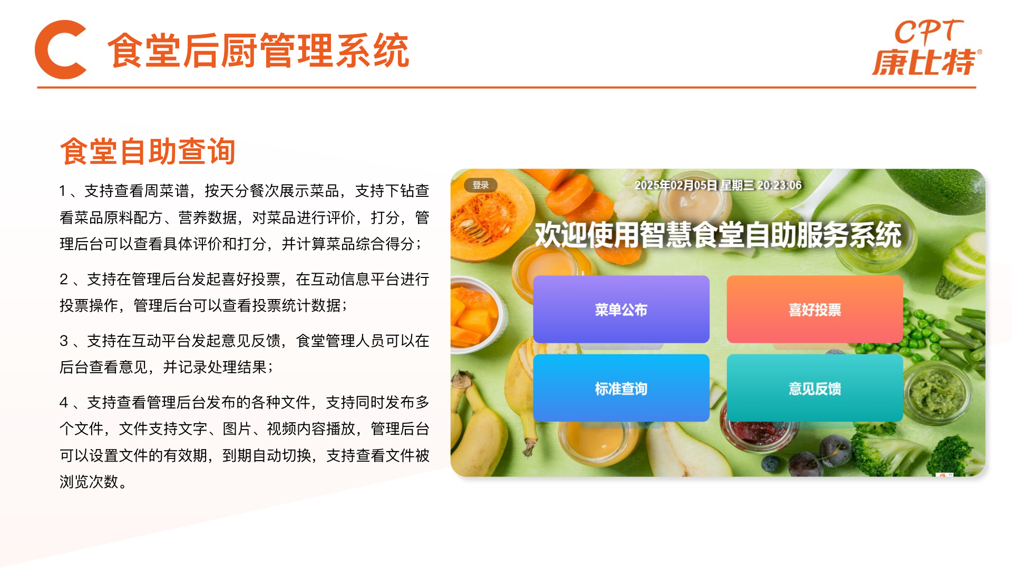
素材图：食堂自助查询，支持周菜谱、分餐次菜品、下钻查看原料配方和营养数据、评价打分、喜好投票、意见反馈、文件发布。

七、给销售的客户沟通模板
推荐按照“先场景、再痛点、再方案、最后价值”的顺序讲，不要直接从功能列表开始。
开场问题 | 贵单位现在做员工健康餐厅，最想解决的是体重管理、慢病关怀、就餐体验，还是食堂降本增效？
场景描述 | 员工从餐前建档和查看菜单开始，餐中在称重/AI 识别/手机端获得实时建议，餐后查看单餐、日报、周报和阶段报告。
方案落点 | 我们把菜品库、个人健康档案、运动/体成分数据、就餐设备、营养报告和运营大屏串成一个闭环。
价值收口 | 员工吃得更明白，食堂做得更精准，管理方能看到健康投入、满意度和降本减废效果。

八、自我检查结论
是否按会议要求从功能转向场景 | 已按餐前、餐中、餐后、长期管理组织，并在每章补齐人群/场景、痛点、解决动作、用户价值、管理价值。
是否围绕 AI 营养重点介绍 | 已重点覆盖营养菜谱、智能排菜、个人健康档案、运动/体成分采集、餐中指导、单餐分析、日报周报、运营大屏、体重/慢病管理和 AI 问答。
是否保留功能配图 | 已嵌入 PPT 素材中 15 张关键高清整页图，覆盖营养技术路线、餐前、餐中、餐后、运营大屏、后厨看板、PC 管理和自助查询模块。
是否包含图片中的子功能 | 已在各章节显式列出素材图中的子功能，例如 1800+ 食材库、2000+ 标准菜品库、AI 组分生成、身高体重慢病忌口过敏、手环/体脂秤/体成分仪、单餐/日报/阶段报告、余量告警等。
是否适合销售使用 | 已加入销售话术、客户沟通模板和价值收口，避免只做功能罗列。
后续建议 | 可继续按真实项目补充故事化案例，例如赛迪在线预订减废、206 特殊业务逻辑、国庆错峰就餐等，使材料进一步从通用方案升级为项目验证版。

